# **基于项目的案例教学系统可行性分析报告**

需图标

|  |  |  |
| --- | --- | --- |
| 文件状态  【 】草稿  【 】正式发布  【√】正在修改 | 文件标识 | PRD2018-G16-可行性分析报告 |
| 当前版本 | 0.1.0 |
| 作者 | 陈依伦、陈佳敏、徐毓茜、马益亮、吕煜杰 |
| 完成日期 | 2018-10-14 |

**版本历史**

|  |  |  |  |
| --- | --- | --- | --- |
| 版本/状态 | 参与者 | 起止日期 | 备注 |
| 0.1.0 | 陈依伦、陈佳敏、徐毓茜、马益亮 、吕煜杰 | 2018-10-12至2018-10-14 | 对可行性做出初步分析 |

**[1]**

**目录**

基于项目的案例教学系统可行性分析报告 1

一、引言 4

1.1编写目的 4

1.2项目背景 4

1.3参考资料 5

二、可行性研究的前提 6

2.1要求 6

2.2目标 6

2.3条件、假定和限制 7

2.4决定可行性的主要因素 8

三、对现有系统的分析 8

3.1工作负荷 8

3.2费用开支 8

3.3人员 8

3.4设备 9

四、所建议的系统  9

4.1对系统的简要描述 9

4.2处理流程和数据流程 10

4.3采用建议系统可能带来的影响 17

4.3.1对设备的影响 17

4.3.2对用户的影响 17

4.3.3对开发环境的影响 17

4.3.4对经费支出的影响 18

4.4技术可行性评价 18

五、可选择的其他系统方案（SWOT分析） 18

六、投资及效益分析 21

6.1支出 21

6.2收益 21

七、社会因素可行性分析 22

7.1法律因素 22

7.2用户使用可行性 22

八、结论 22

**[2]**

# 一、引言

## 1.1编写目的

为了让老师和同学们了解本组项目的可行性，以及对本组项目可行性有正确的认识，我们进行了项目的可行性分析。

## 1.2项目背景

1. 项目的名称

经过需求分析，现为学生设计了一个采用全新的教学模式和学习体验的基于项目的案例学习系统。

1. 项目的委托单位

G16小组

1. 项目的用户：

软件工程教师及学生

1. 项目的任务提出者

浙江大学城市学院软件工程教学组（杨枨老师、侯宏仑老师）

1. 项目的主要承担部门

浙江大学城市学院软件工程16级PRD2018 G16

1. 项目背景

传统的学习系统，是以强调理论知识点的学习为主的学习系统。这种学习系统的特点主要是能够给学生提供多元化的学习方法，如动画、PPT、视频、录音等等，让学生的学习寓教于乐。然而，这种学习系统却对现在出现的一类工程性学科的教学无能为力。工程性学科的教学最大的特点便是实践性强，需要学生自己动手去做，而不能单单进行理论的学习。对于这类学科，现在课堂的教学方式往往采用案例教学法。教师先给一个问题，让学生进行思考，然后再给出标准解决方案的方式让学生有思想上的升华。然而，这种方式尽管有一定的积极效果，却最终还是未能解决实践的问题。

因此我们思考，能否建立这样一种学习系统，它以“Learning-by-doing”为主要教学思想，以E-learning作为载体，融合案例教学法、项目教学法以及问题导向型学习法各种优点的学习系统。

1. 软件系统与机构的关系

本软件不需外包，由G16小组独立研发。

## 1.3参考资料

1.朴灵. 深入浅出NodeJS[M]. 第1版. 人民邮电出版社出版社, 2013.

2.马尔奇·哈弗贝克. JavaScript编程精解[M]. 第2版. 机械工程出 版 社, 2016.

1. ustbhuangyi. Vue.js 高仿饿了么外卖APP 收藏 [EB/OL].

[2018-3-30 3:30pm].

<https://coding.imooc.com/class/chapter/74.html#Anchor>.

4.计算分院老师. 数据库系统设计与开发[M]. 第1版. 浙江大学城市 学院, 2017.

5.上野宣. 图解HTTP[M]. 第1班. 人民邮电出版社, 2014.

6.网页： ISO软件工程国际标准模板[EB/OL]. [2018/3/25 1:00pm]. **<https://wenku.baidu.com/view/b06aab6327d3240c8447ef23.html.>**

# 二、可行性研究的前提

## 2.1要求

建议开发软件的基本要求：

a. 功能：让学生在实践中学习

b. 性能：基于项目的案例教学系统

（1）响应时间：不能超过1s

（2）信息量速率：1M带宽

（3）主存容量：2G

（4）磁盘容量：40G

（5）安全性：阿里云服务器的安全性能

c. 安全与保密要求：不会泄露用户的个人信息，不会推送无关广告。

d. 软件相关的其他系统：MySQL数据库

e. 完成期限：期末评审前完成

## 2.2目标

开发意图：建立这样一种学习系统，它以“Learning-by-doing”为主要教学思想，以E-learning作为载体，融合案例教学法、项目教学法以及问题导向型学习法各种优点的学习系统。

应用目标：学生自己动手去做，而不能单单进行理论的学习。在实践中成长。

作用范围：软件工程学生以及老师

操作目标：

1. 后台数据库的及时更新
2. 使用websocket来实现双向通信
3. 通过使用vue.js或者MUI来构建前端页面，使用node.js来构建 服务端程序，使用MYSQL数据库来存储用户个人信息，服务器 是存放在云端上的

系统目标：

（1）通过期末最终评审

（2）系统能够使需求人满意

（3）能够有效的利用浏览器上的资源进行流畅运行

（4）根据用户提出的反馈能够及时的修改系统功能或修补系统BUG

（5）系统能够通过浏览器清晰地向用户展现内容

建议系统的主要开发目标：

1. 人力与设备费用的减少

b. 处理速度的提高

c. 管理信息服务的改进

d. 用户交互界面的美化

e. 人员工作效率的提高

## 2.3条件、假定和限制

关于本软件的测试和开发必须在3个月之内由五个人彻底完成，并根据用户需求反馈进行优化。

a.建议开发软件运行的最短寿命：通过不断发布新版本尽可能延长其使用 寿命

b.经费来源和使用限制：经费由组员承担，尽可能使用低费用的服务

c.法律和政策方面的限制：网页对个人开发者的限制

d.建议开发软件投入使用的最迟时间：1月中旬

e. ： 整数最高6位，小数2位

语言：简体中文

设计：简约的界面，小巧的图标

硬件平台：可以使用浏览器的设备

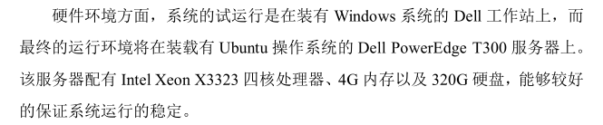

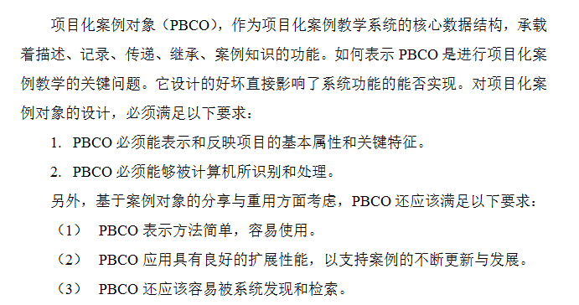

## 2.4决定可行性的主要因素

1. 经费的来源和限制
2. 组员已有的技术水平
3. 组员的学习能力

# 三、对现有系统的分析

## 3.1工作负荷

一周8小时的工作量甚至更多。

## 3.2费用开支

资料打印和查阅的费用

## 3.3人员

人员需学习前端、UI设计和后端等相关知识。

## 3.4设备

操作系统：Windows10, linux

软件开发环境：Visual Studio Code, MYSQL，WebStorm，ubuntu 9.1.0,

php 5.2, apache2,

办公软件：Microsoft Office 2016、Microsoft project 2016

界面设计：Axure RP

# 四、所建议的系统

## 4.1对系统的简要描述

程序将分为以下三大模块：用户信息管理模块，商品信息管理模块，信息库模块。前端信息聚集和检索模块是程序的核心模块，实现了相应的功能与服务之间的跳转；用户模块和管理员模块对信息拥有不同的权限；信息库模块更新和存放程序将会用到的数据。

**项目开发环境**：

客户端，网络协议，服务器配置，数据库，后端交互。

这款软件涉及到的技术包括：

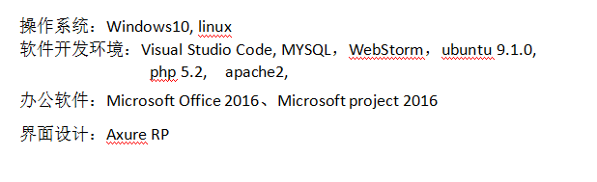

## 4.2处理流程和数据流程

系统流程图：

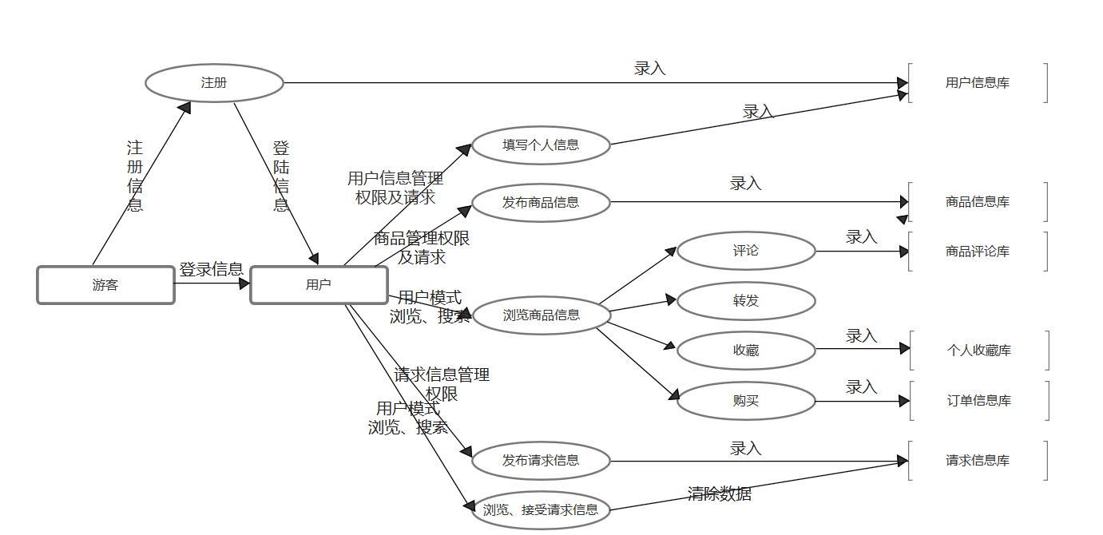

系统总体设计：

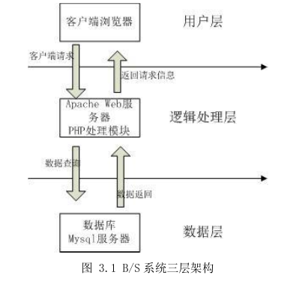

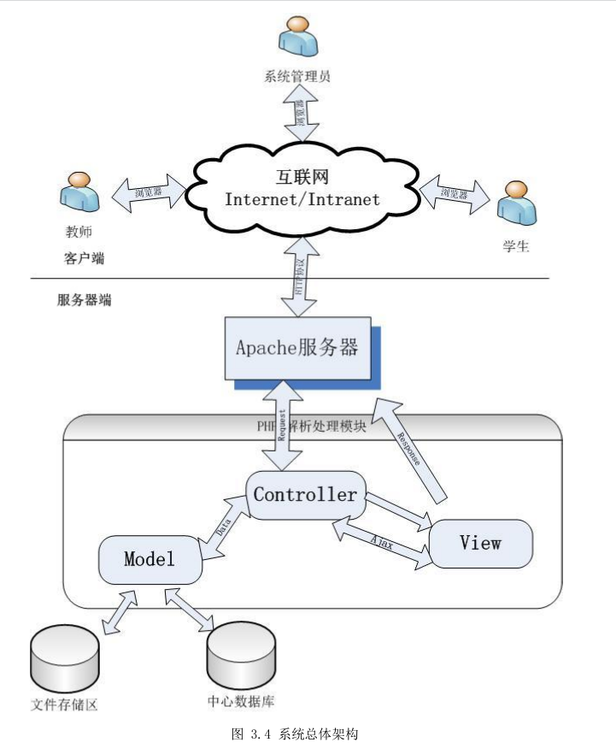

层次方框图

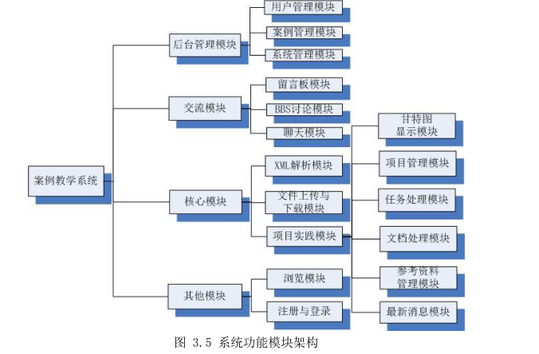

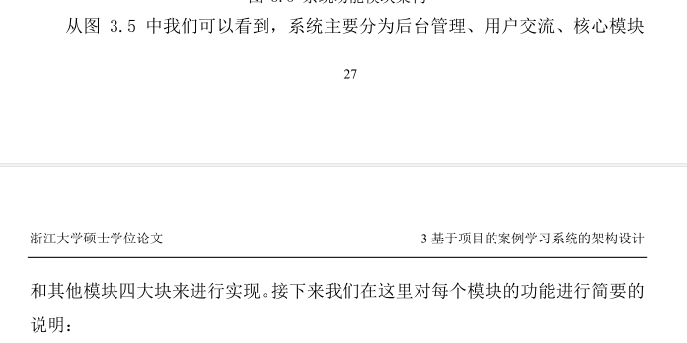

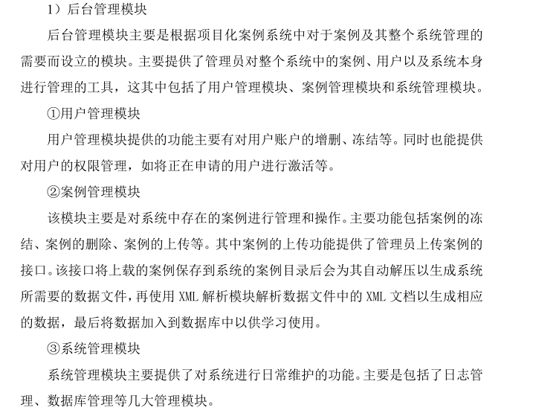

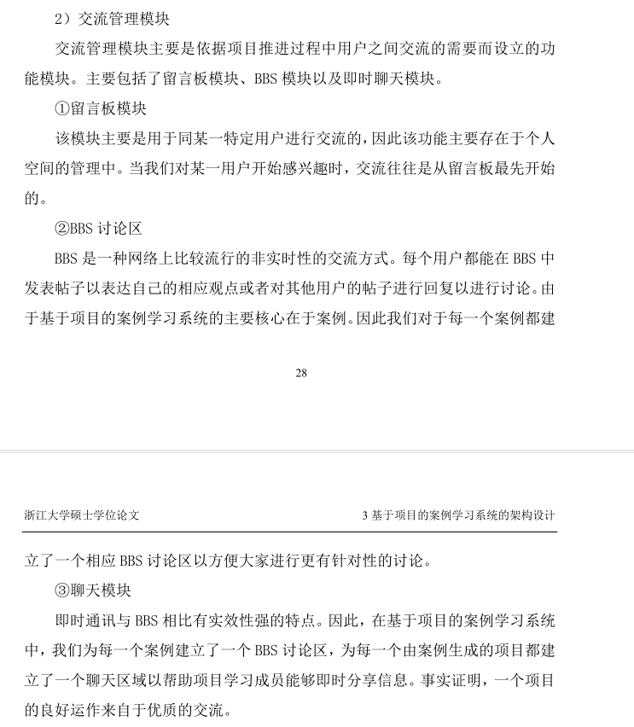

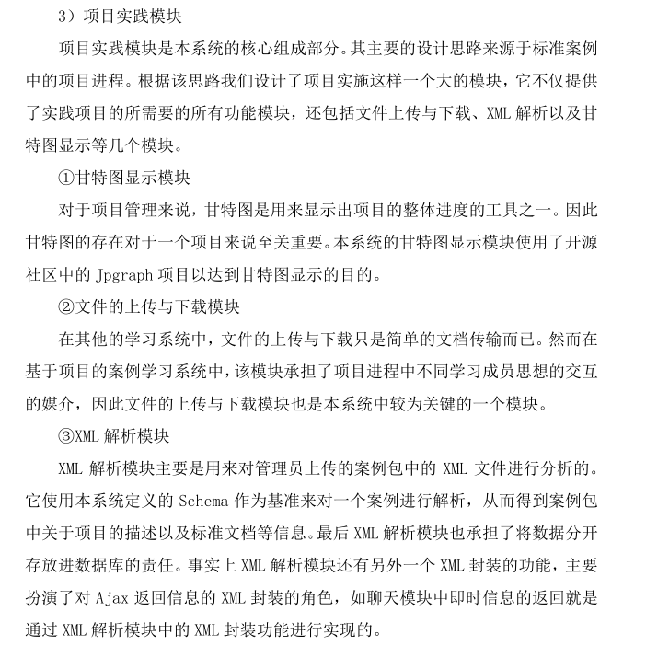

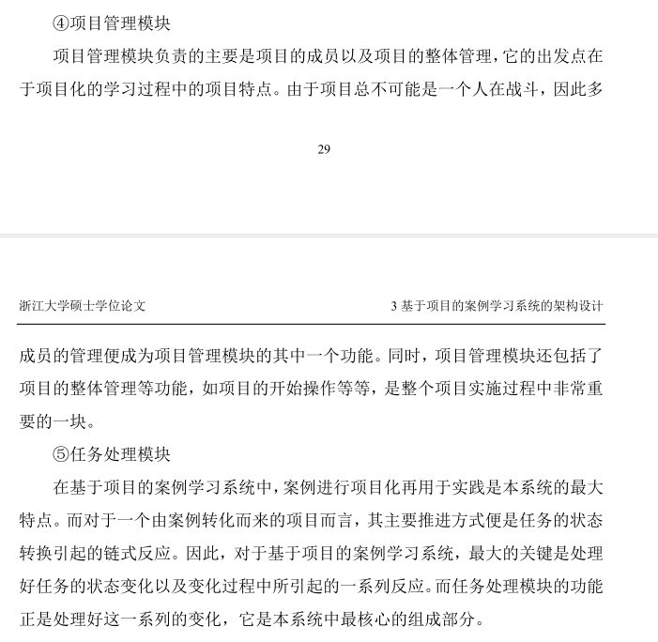

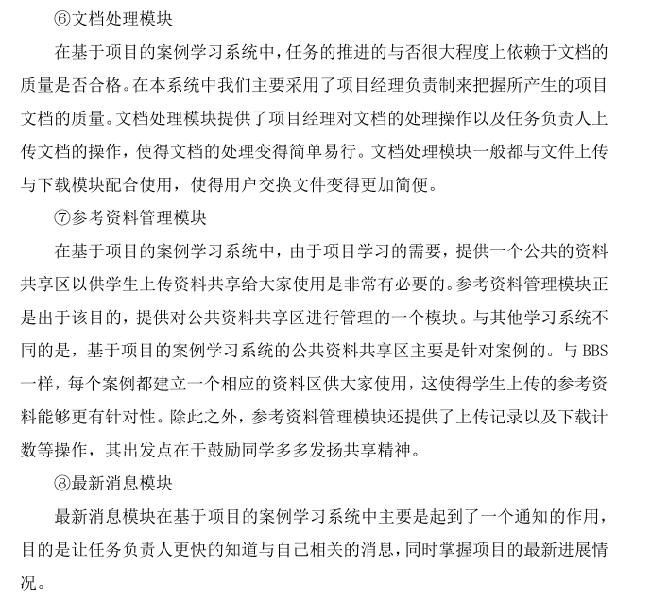

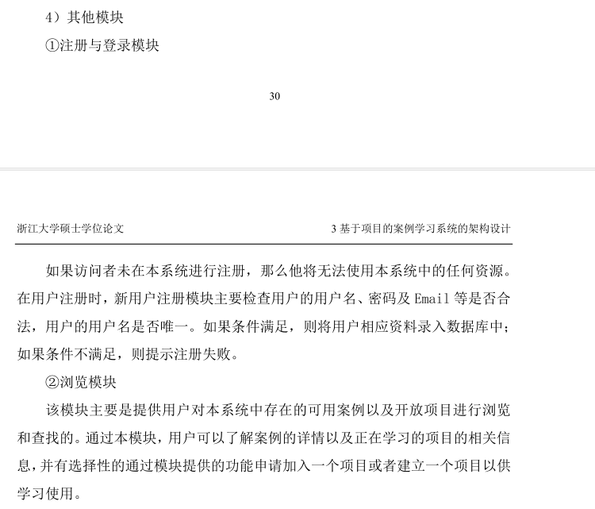

## 4.3采用建议系统可能带来的影响

### 4.3.1对设备的影响

需要可以使用浏览器的设备

### 4.3.2对用户的影响

需要用户进行注册登录

### 4.3.3对开发环境的影响

大多数的开发工作都在电脑工具上进行

### 4.3.4对经费支出的影响

暂无

## 4.4技术可行性评价

由技术可行性分析可得，本项目开发环境可以实现搭建，若根据项目计划进行学习和开发，一定能在期望时间内完成甚至超前完成。

# 五、可选择的其他系统方案（SWOT分析）

有四个载体可供选择，它们是iOS版本APP、安卓版本app、网页和微信小程序。

|  |  |
| --- | --- |
| 未选择的载体 | 未选择的原因 |
| IOS版本app | APP组员只有一点iOS开发经验，从学习时长和难度来看是相对困难的  发布昂贵 |
| 安卓app | 信息安全和隐私安全  系统优化不成熟  APP下载需要手机内存网页 |
| 微信小程序 | 微信小程序只支持移动端  微信小程序需要扫码或者微信内搜索不到 |

结合网页优势： 开发成本低

跨平台

不用下载安装

易于维护

综合上述原因陈述和后续的SWOT比较分析，我们认为网页是最好的选择。

**SWOT比较分析：**

安卓版本app

|  |  |  |
| --- | --- | --- |
| 内部能力  外部因素 | 优势（strength） | 劣势（weakness） |
| 开源、便宜、应用广泛  丰富的硬件选择  无缝结合的Google应用 | 信息安全和隐私安全  系统优化不成熟  APP下载需要手机内存 |
| 机会（opportunity） | SO | WO |
| 市场占有率大  方便快捷应用安装 | 利用开源的优势开发，发布后宣传力度跟上，扩大利润 | 努力减小app体积  做到小巧精致，留住客户 |
| 风险（threats） | ST | WT |
| 同类机型用户减少  维护多个版本成本高  盈利需要与第三方分成 | 注重app质量，根据机型的变化及时调整市场 | 及时删除无用功能  保护用户信息，沉淀客户 |

IOS版本app

|  |  |  |
| --- | --- | --- |
| 内部能力  外部因素 | 优势（strength） | 劣势（weakness） |
| 发布统一  操作流畅度高  适配性优先 | 发布成本高 |
| 机会（opportunity） | SO | WO |
| 营收非常容易  竞争力低 | 利用iPhone热度，充分利用市场 | 选择合适的技术方案，降低成本 |
| 风险（threats） | ST | WT |
| 小组成员技术难度接受不了，不能再限制时间内完成任务 | 注意内存管理，避免程序的崩溃 | 坚持学习，注重实践，注意发布审核问题 |

网页

|  |  |  |
| --- | --- | --- |
| 内部能力  外部因素 | 优势（strength） | 劣势（weakness） |
| 跨平台  不用下载安装  易于维护 | 受浏览器限制  一断网基本没用  浪费流量 |
| 机会（opportunity） | SO | WO |
| 越来越多的人愿意通过上网获取信息 | 选择合适的开发硬件、软件环境 | 调整浏览器的安全等级 |
| 风险（threats） | ST | WT |

微信小程序

|  |  |  |
| --- | --- | --- |
| 内部能力  外部因素 | 优势（strength） | 劣势（weakness） |
| 1、无需安装、随用随点  2、兼容性强  3、开发成本低  4、丰富的组件和API | 1、开放性低、受控于微信  2、体验不及app、有留存  3、微信小程序只支持移动端 |
| 机会（opportunity） | SO | WO |
| 1. 巨大流量入口 2. 技术较为成熟 3. 满足客户新鲜感体验 | 在小程序框架内，专注做低频、刚需的产品，扩大渠道用户 | 小程序使用成熟的H5做轻量级的广告游戏等营销获客 |
| 风险（threats） | ST | WT |
| 1. 数据安全较低 2. 自有度受制于腾讯 3. 对自家产品造成冲击 | 利用小程序的便捷性向APP引流 | APP与小程序并行，APP做高频、严密的场景 |

# 六、投资及效益分析

## 6.1支出

时间可以说是唯一的成本，后期对于产品在实际应用中需要完善的需求和维护更新的成本不算其中，利益可观。

预计项目工作时间3个月：

17（时薪）*1.5（每日工作小时）*30（一个月的时间）*3（月数）*4（人数）=9180

服务器86元。

合计需支出9266。

## 6.2收益

仅作课程学习使用，暂不考虑收益。

# 七、社会因素可行性分析

## 7.1法律因素

软件由组员自主命题，自主开发，不存在侵犯版权问题，且不会泄露用户的个人信息。

## **7.2用户使用可行性**

1. 仿照了一般交易app的用户操作界面，顶部是搜索栏，底部有若干 个选项，包括用户个人信息管理，主界面和发布商品模块，界面中 间部分是商品介绍，包括分类模块等，用户可用性高。
2. 本应用是网页，需要用户通过浏览器使用。
3. 政策风险：与国家政策、社会政策没有发现冲突，处于安全状态。

# 八、结论

根据可行性分析报告，我们可以得出如下结论：

在基本框架建立完成，且组员对分配任务的技术和软件的熟悉度达标后，本项目可着手组织开发。

1.
2.